Использование окисленных аналогов N-аминоалкильных производных тиазепинона в реакции HIRE
Реуцкая Е.Ю.
Аспирант 3-го года обучения
Санкт-Петербургский государственный университет,
институт химии, Санкт-Петербург, Россия
E–mail: elenochka_yurjevna@mail.ru
Соединения, основанные на циклических скаффолдах среднего размера (8-12 членные циклы) (циклы среднего размера – ЦСР) обладают повышенной биодоступностью в следствие увеличения клеточной проницаемости и метаболической стабильности по сравнению с их линейными аналогами и циклами меньшего размера [1]. Однако, в скрининговых библиотеках большинства фармацевтических компаний ЦСР практически не представлены по причине их синтетической труднодоступности.
Ранее нами был опубликован подход к синтезу ЦСР исходя из N-аминоалкильных производных окс-(ти-)азепинона, идущий через стадию образования гидратированного имидазолинового интермедиата (HIRE – Hydrated Imidazoline Ring Expansion)[2].
Известно, что при разработке биологически активных серосодержащих соединений предпочтение отдается их окисленным формам для минимизации рисков побочных реакций в организме. Кроме того, в большинстве случаев проявляемая активность окисленных форм значительно превышает их сульфидные аналоги [3].
В данной работе нами был предложен эффективный метод увеличения реакционной способности N-аминоалкильных производных тиазепинона в реакции HIRE, основанный на окислении сульфидной группы до сульфона, что способствует стабилизации уходящей группы. Так, нами были получены ЦСР, которые ранее с помощью методологии HIRE были недоступны. Таким образом нами были расширены границы применения реакции HIRE. Кроме того, нами было проведено сравнительное исследование скорости конверсии окисленных и неокисленных форм субстратов в реакции перегруппировки гидратированного имидазолинового фрагмента.

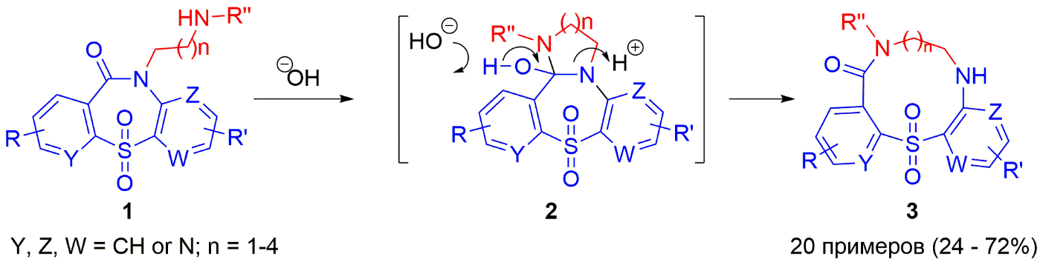

Данное исследование было выполнено при финансовой поддержке РФФИ (№ 19-33-90010).
Литература
1. Rezai T. et al. Testing the conformational hypothesis of passive membrane permeability using synthetic cyclic peptide diastereomers //J. Am. Chem. Soc. 2006. vol. 128. №. 8. p. 2510-2511.
2. Reutskaya E. et al. Rethinking Hydrolytic Imidazoline Ring Expansion: A Common Approach to the Preparation of Medium-Sized Rings via Side-Chain Insertion into [1.4] Oxa-and [1.4] Thiazepinone Scaffolds //The Journal of Organic Chemistry. – 2019. – vol. 84. – №. 4. – p. 1693-1705.
3. Pasha G. F. et al. Synthesis and characterization of sulfide, sulfoxide and sulfone derivatives of thiopyran: antimicrobial evaluation //Research on Chemical Intermediates. – 2017. – vol. 43. – №. 12. – p. 7291-7306.

